深 圳 大 学 实 验 报 告

课程名称： 数据挖掘

实验项目名称： 分类与预测

学院： 计算机与软件学院

专业： 数计

指导教师： 王祎乐

报告人：詹耿羽 学号：2023193026 班级： 数计

实验时间： 2025.4.20

实验报告提交时间： 2025.4.28

教务处制
实验目的与要求：

- 掌握拉格朗日插值法进行缺失值处理的方法。
- 掌握LM神经网络和CART决策树构建分类模型的方法。

试验环境：

Python 3.11 + anaconda +jupyter notebook
第三方库keras2.1.4、pandas0.25.3、Scikit-Learn0.22.2.post1

实验内容及过程：

- 需求分析
①我们需要对样本数据进行预处理，包括数据清洗、缺失值处理和数据变换。此处我们实验只说“缺失值处理”因为数据中存在缺失的想象，若将这些缺失值抛弃掉，会严重影响供出电量的计算结果，最终导致日线损率数据误差很大，为了达到较好的建模效果，需要对缺失值处理。插值方法有：拉格朗日插值法、牛顿插值法。拉格朗日插值法的最大毛病就是每次引入一个新的插值节点，基函数都要发生变化，这在一些实际生产环境中是不合适的，有时候会不断的有新的测量数据加入插值节点集，因此，通过寻找n个插值节点构造的的插值函数与n+1个插值节点构造的插值函数之间的关系，形成了牛顿插值法。由于能力有限，本次实验采用拉格朗日插值法对缺失值进行插补。
②构建专家样本完成后，需要划分测试样本和训练样本，随机选取20%作为测试样本，剩下的作为训练样本。窃漏电用户识别可通过构建分类预测模型来实现，比较常用的分类预测模型有LM神经网络和CART决策树，各个模型都有各自的优点，故采用这两种方法构建窃漏电用户识别，并从中选择最优的分类模型。构建LM神经网络和CART决策树模型时输人项包括电量趋势下降指标、线损类指标和告警类指标，输出项为窃漏电标识。使用LM神经网络和CART决策树实现分类预测模型，利用混淆矩阵和ROC曲线对模型进行评价。
- 所需数据
·用户的用电数据存在缺失值的数据即为样本数据
·专家样本即对所有窃漏电用户及正常用户的电量、告警及线损数据和该用户在当天是否窃漏电的标识，按窃漏电评价指标进行处理并选取其中291个样本数据
- 主要思路
(1)缺失值处理（拉格朗日插值法补值思路）
首先从原始数据集中确定因变量和自变量，取出缺失值前后5个数据（前后数据中遇到数据不存在或者为空的，直接将数据舍去，将仅有的数据组成一组），根据取出来的10个数据组成一组。然后采用拉格朗日多项式插值公式：
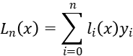
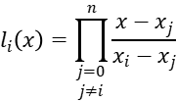
其中，x为缺失值对应的下标序号，Ln（x）为缺失值的插值结果，x为非缺失值y的下标序号。对全部缺失数据依次进行插补，直到不存在缺失值为止实验过程
(2)模型的构建及评价
①构建窃漏电用户识别模型，先对原始数据进行划分，分为训练数据和测试数据；再建立LM神经网络使用 Keras库为我们建立神经网络模型。设定LM神经网络的输入节点数为3，输出节点数为1，隐层节点数为10，使用Adam方法求解。对于激活函数，在隐藏层使用Relu（x）=max（x，0）作为激活函数，实验表明该激活函数能够大幅提高模型的准确率。根据训练样本建模的混淆矩阵可以算得分类准确率、正常用户被误判为窃漏电用户占正常用户的概率、窃漏电用户被误判为正常用户占正常窃漏电用户的概率；之后建立CART决策树通过Scikit- Lean利用训练样本构建CART决策树模型，得到混淆矩阵可以算出分类准确率、正常用户被误判为窃漏电用户占正常用户的概率、窃漏电用户被误判为正常用户占正常窃漏电用户的概率。
②对构建的模型进行对比和评价。对于训练样本比较LM神经网络和CART决策树的分类准确率。评估模型分类的性能则利用测试样本对两个模型进行评价，采用ROC曲线评价方法进行评估，一个优秀分类器所对应的ROC曲线应该是尽量靠近左上角的。分别画出LM神经网络和CART决策树在测试样本下的ROC曲线，然后两图比较。

- 实验过程与分析
- 拉格朗日插值法
·打开 Python 软件，把“data/”目录下的 missing_data.xls 和 model.xls 数据放入当前工作目录。
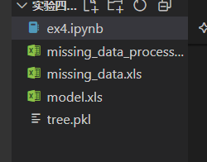
·查看数据的基本情况
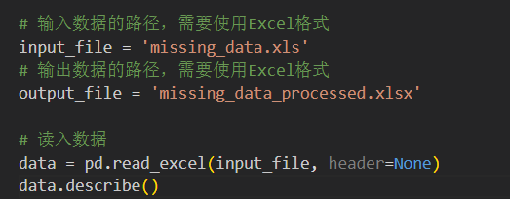
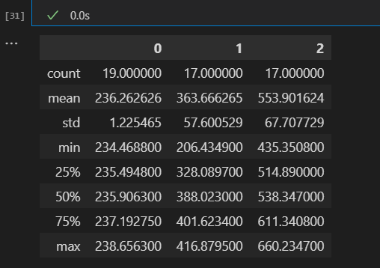
·拉格朗日函数测试
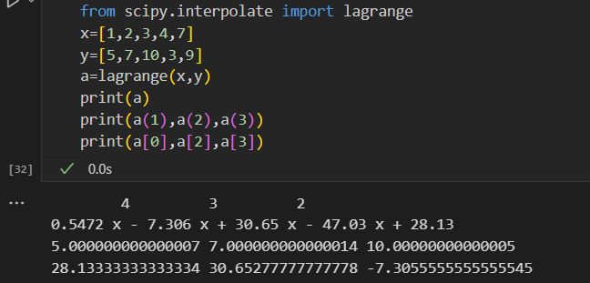
·完整代码
- # -*- coding:utf-8 -*-

- # 拉格朗日插值代码
- # 导入数据分析库Pandas
- import pandas as pd
- # 导入拉格朗日插值函数
- from scipy.interpolate import lagrange

- # 输入数据的路径，需要使用Excel格式
- input_file = 'missing_data.xls'
- # 输出数据的路径，需要使用Excel格式
- output_file = 'missing_data_processed.xlsx'

- # 读入数据
- data = pd.read_excel(input_file, header=None)
- data.describe()
- #print(data)

- # 自定义列向量插值函数
- # col为列向量; pos为被插值的位置; num为取前后的数据个数，默认为5。
- def column_interpolation(col, pos, num=5):

- '''使用这行代码:
- y = s[list(range(pos - num, pos + num + 1))] 或
- y = col[list(range(pos - num, pos)) + list(range(pos + 1, pos + num + 1))]
- 会报错！
- 原因： Series不支持反向索引，也就是类似于pd.Series[-1]
- 第一个缺失值位于第三位 pos - num 出现负值，所以报错。
- 第一种解决方案: y = col.reindex(list(range(pos - num, pos)) + list(range(pos + 1, pos + num + 1)))
- 第二种解决方案: 忽略 pos - num < 0 的缺失值
- '''
- # （1）取数
- y = col.reindex(list(range(pos - num, pos)) + list(range(pos + 1, pos + num + 1)))
- # （2）剔除空值
- y = y[y.notnull()]
- # （3）插值并返回插值结果
- return lagrange(y.index, list(y))(pos)

- # 逐个元素判断是否需要插值
- for m in data.columns:
- for n in range(len(data)):
- if(data[m].isnull())[n]:
- # 如果为空值，则插值
- data[m][n] = column_interpolation(data[m], n)

- # 输出结果
- data.to_excel(output_file, header=None, index=False)

·结果
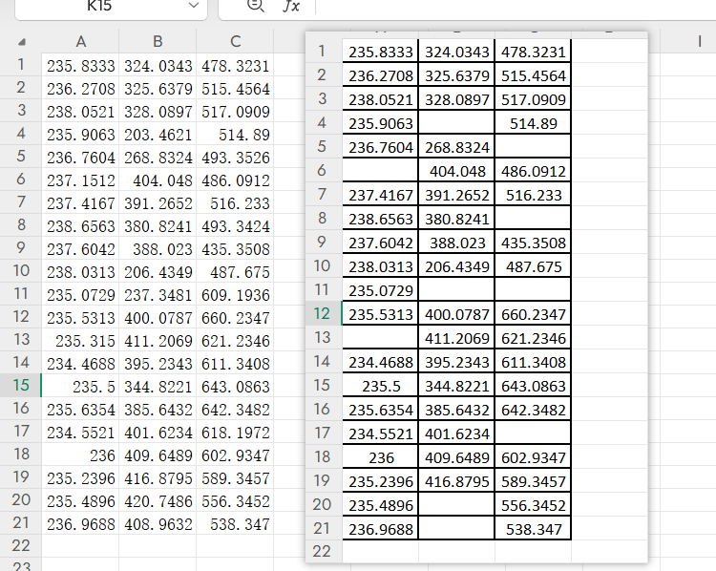

- 利用训练样本构建CART决策树的混淆矩阵及绘制模型的ROC曲线&利用训练样本构建LM神经网络的混淆矩阵及绘制模型的ROC曲线
CART决策树
·导入数据
导入必要的库：pandas处理数据，random.shuffle随机打乱数据，matplotlib进行可视化
从Excel文件读取数据集
将数据转换为numpy数组格式
随机打乱数据，避免数据中可能存在的顺序偏差
按照8:2的比例将数据分为训练集和测试集
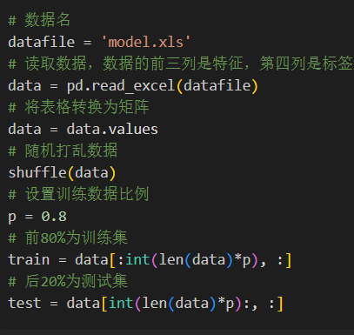
·构建和训练决策树模型
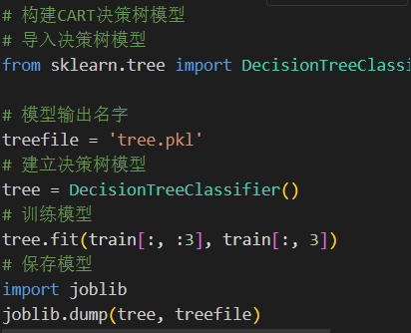
导入scikit-learn中的决策树分类器
创建决策树模型实例
使用训练数据（前三列为特征，第四列为标签）训练模型
使用joblib将训练好的模型保存到磁盘
·混淆矩阵可视化函数
接收真实标签y和预测标签yp作为输入
使用sklearn的confusion_matrix计算混淆矩阵
使用matplotlib绘制矩阵的热图
在每个单元格上标注具体数值
添加坐标轴标签，并返回图像对象
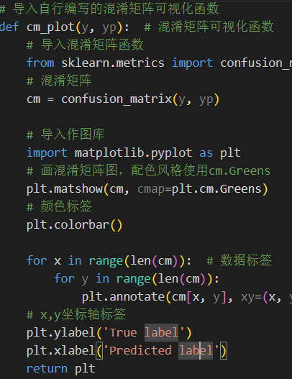
·模型评估与可视化
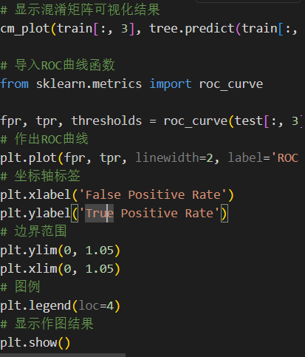
导入roc_curve函数用于计算ROC曲线数据
计算测试集上的假阳性率(FPR)和真阳性率(TPR)
绘制ROC曲线，设置线宽、标签和颜色
设置坐标轴标签及显示范围
添加图例并显示结果
·完整代码
- # -*- coding: utf-8 -*-
- # 构建并测试CART决策树模型
- # 导入数据分析库
- import pandas as pd
- # 导入随机函数shuffle，用来打算数据
- from random import shuffle
- import matplotlib.pyplot as plt

- # 数据名
- datafile = 'model.xls'
- # 读取数据，数据的前三列是特征，第四列是标签
- data = pd.read_excel(datafile)
- # 将表格转换为矩阵
- data = data.values
- # 随机打乱数据
- shuffle(data)
- # 设置训练数据比例
- p = 0.8
- # 前80%为训练集
- train = data[:int(len(data)*p), :]
- # 后20%为测试集
- test = data[int(len(data)*p):, :]

- # 构建CART决策树模型
- # 导入决策树模型
- from sklearn.tree import DecisionTreeClassifier

- # 模型输出名字
- treefile = 'tree.pkl'
- # 建立决策树模型
- tree = DecisionTreeClassifier()
- # 训练模型
- tree.fit(train[:, :3], train[:, 3])
- # 保存模型
- # from sklearn.externals
- import joblib
- joblib.dump(tree, treefile)

- # 导入自行编写的混淆矩阵可视化函数
- def cm_plot(y, yp): # 混淆矩阵可视化函数
- # 导入混淆矩阵函数
- from sklearn.metrics import confusion_matrix
- # 混淆矩阵
- cm = confusion_matrix(y, yp)

- # 导入作图库
- import matplotlib.pyplot as plt
- # 画混淆矩阵图，配色风格使用cm.Greens，更多风格请参考官网。
- plt.matshow(cm, cmap=plt.cm.Greens)
- # 颜色标签
- plt.colorbar()

- for x in range(len(cm)): # 数据标签
- for y in range(len(cm)):
- plt.annotate(cm[x, y], xy=(x, y), horizontalalignment='center', verticalalignment='center')
- # x,y坐标轴标签
- plt.ylabel('True label')
- plt.xlabel('Predicted label')
- return plt

- # 显示混淆矩阵可视化结果
- cm_plot(train[:, 3], tree.predict(train[:, :3])).show()
- # 注意到Scikit-Learn使用predict方法直接给出预测结果。

- # 导入ROC曲线函数
- from sklearn.metrics import roc_curve

- fpr, tpr, thresholds = roc_curve(test[:, 3], tree.predict_proba(test[:, :3])[:, 1], pos_label=1)
- # 作出ROC曲线
- plt.plot(fpr, tpr, linewidth=2, label='ROC of CART', color='green')
- # 坐标轴标签
- plt.xlabel('False Positive Rate')
- plt.ylabel('True Positive Rate')
- # 边界范围
- plt.ylim(0, 1.05)
- plt.xlim(0, 1.05)
- # 图例
- plt.legend(loc=4)
- # 显示作图结果
- plt.show()
·结果展示
混淆矩阵
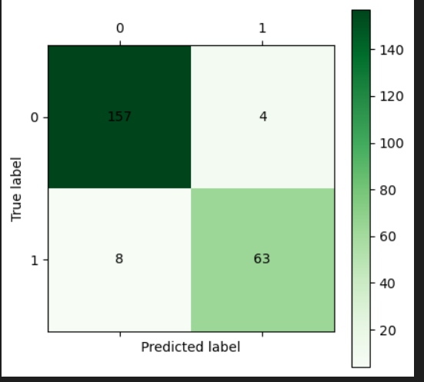
ROC曲线图
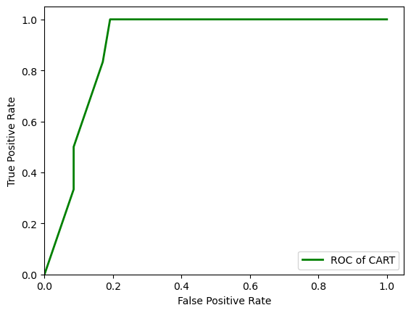

LM 神经网络模型
·数据准备部分
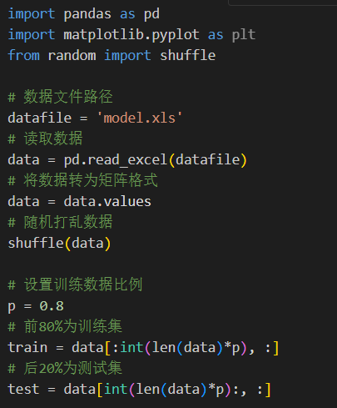
导入必要的库（pandas、matplotlib、shuffle）
读取Excel表格数据并转换为NumPy数组
随机打乱数据以消除可能的顺序偏差
按照8:2的比例将数据集分为训练集和测试集
·神经网络构建部分
from keras.models import Sequential
from keras.layers.core import Dense, Activation

# 构建的神经网络模型存储路径
netfile = 'net.model'

# 建立神经网络
net = Sequential()
# 添加输入层（3节点）到隐藏层（10节点）的连接
net.add(Dense(input_dim=3, output_dim=10))
# 隐藏层使用relu激活函数
net.add(Activation('relu'))
# 添加隐藏层（10节点）到输出层（1节点）的连接
net.add(Dense(input_dim=10, output_dim=1))
# 输出层使用sigmoid激活函数
net.add(Activation('sigmoid'))

导入Keras相关模块（Sequential模型和神经网络层）
创建一个Sequential模型（层按顺序堆叠的网络）
构建一个三层神经网络：输入层：3个特征输入
隐藏层：10个神经元，使用ReLU激活函数
输出层：1个神经元，使用Sigmoid激活函数（输出0-1之间的概率值）

·模型训练
# 编译模型，使用adam方法求解
net.compile(loss='binary_crossentropy', optimizer='adam')
# 训练模型，循环1000次
net.fit(train[:, :3], train[:, 3], nb_epoch=1000, batch_size=1)
# 保存模型
net.save_weights(netfile)

编译模型：使用二元交叉熵损失函数（适合二分类问题）和Adam优化器
训练模型：使用训练集前3列作为特征，第4列作为标签，迭代1000次，每次使用1个样本更新
保存训练好的模型权重到文件

·结果可视化
# 预测结果变形
predict_result = net.predict_classes(train[:, :3]).reshape(len(train))
# 导入自行编写的混淆矩阵可视化函数
from cm_plot import *
# 显示混淆矩阵可视化结果
cm_plot(train[:, 3], predict_result).show()

# 导入ROC曲线函数
from sklearn.metrics import roc_curve
# 预测测试集结果
predict_result = net.predict(test[:, :3]).reshape(len(test))
# 计算ROC曲线数据
fpr, tpr, thresholds = roc_curve(test[:, 3], predict_result, pos_label=1)

# 作出ROC曲线
plt.plot(fpr, tpr, linewidth=2, label='ROC of LM')
# 坐标轴标签及范围设置
plt.xlabel('False Positive Rate')
plt.ylabel('True Positive Rate')
plt.ylim(0, 1.05)
plt.xlim(0, 1.05)
plt.legend(loc=4)
plt.show()

使用训练好的模型对训练集进行预测，并通过混淆矩阵评估模型分类效果
对测试集进行预测，并计算ROC曲线数据：
假阳性率(FPR)：被错误预测为正类的负类样本比例
真阳性率(TPR)：被正确预测为正类的正类样本比例
绘制ROC曲线并展示结果（ROC曲线越接近左上角，模型性能越好）
·结果图
混淆矩阵
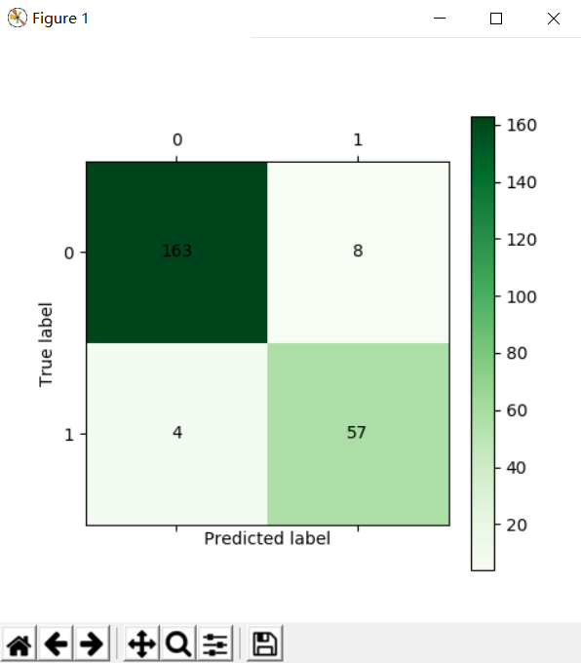
ROC曲线

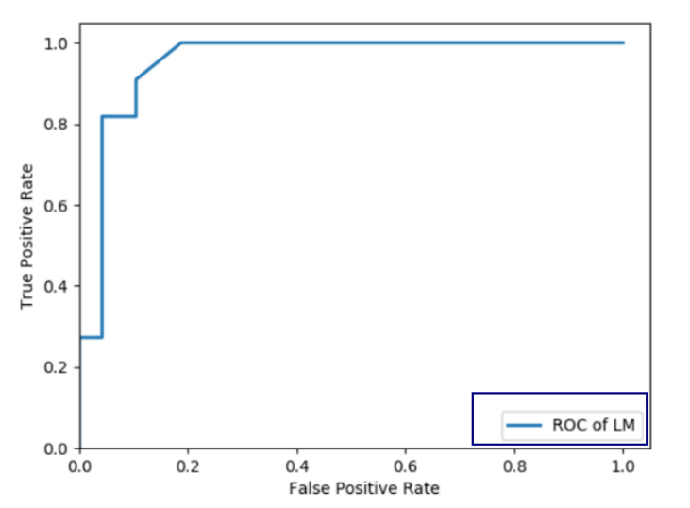

·完整代码
- # -*- coding: utf-8 -*-
- import pandas as pd
- import matplotlib.pyplot as plt
- from random import shuffle

- # 数据文件路径
- datafile = 'model.xls'
- # 读取数据
- data = pd.read_excel(datafile)
- # 将数据转为矩阵格式
- data = data.values
- # 随机打乱数据
- shuffle(data)

- # 设置训练数据比例
- p = 0.8
- # 前80%为训练集
- train = data[:int(len(data)*p), :]
- # 后20%为测试集
- test = data[int(len(data)*p):, :]

- # 构建LM神经网络模型
- from keras.models import Sequential # 导入神经网络初始化函数
- from keras.layers.core import Dense, Activation # 导入神经网络层函数、激活函数

- # 构建的神经网络模型存储路径
- netfile = 'net.model'

- # 建立神经网络
- net = Sequential()
- # 添加输入层（3节点）到隐藏层（10节点）的连接
- net.add(Dense(input_dim=3, output_dim=10))
- # 隐藏层使用relu激活函数
- net.add(Activation('relu'))
- # 添加隐藏层（10节点）到输出层（1节点）的连接
- net.add(Dense(input_dim=10, output_dim=1))
- # 输出层使用sigmoid激活函数
- net.add(Activation('sigmoid'))

- # 编译模型，使用adam方法求解
- net.compile(loss='binary_crossentropy', optimizer='adam')
- # 训练模型，循环1000次
- net.fit(train[:, :3], train[:, 3], nb_epoch=1000, batch_size=1)
- # 保存模型
- net.save_weights(netfile)

- # 预测结果变形
- predict_result = net.predict_classes(train[:, :3]).reshape(len(train))
- '''这里要提醒的是，keras用predict给出预测概率，predict_classes才是给出预测类别，
- 而且两者的预测结果都是n x 1维数组，而不是通常的 1 x n'''

- # 导入自行编写的混淆矩阵可视化函数
- from cm_plot import *
- # 显示混淆矩阵可视化结果
- cm_plot(train[:, 3], predict_result).show()

- # 导入ROC曲线函数
- from sklearn.metrics import roc_curve
- # 预测测试集结果
- predict_result = net.predict(test[:, :3]).reshape(len(test))
- # 计算ROC曲线数据
- fpr, tpr, thresholds = roc_curve(test[:, 3], predict_result, pos_label=1)

- # 作出ROC曲线
- plt.plot(fpr, tpr, linewidth=2, label='ROC of LM')
- # 坐标轴标签
- plt.xlabel('False Positive Rate')
- plt.ylabel('True Positive Rate')
- # 边界范围
- plt.ylim(0, 1.05)
- plt.xlim(0, 1.05)
- # 图例
- plt.legend(loc=4)
- # 显示作图结果
- plt.show()

- 模型对比
经过分析可以得到：
模型 | 分类准确率 | 正确用户被误判占比 | 漏电用户被误判占比
CART决策树 | 94.40% | 3.75% | 9.72%
LM神经网络 | 96.12% | 2.92% | 6.56%
对于训练样本，LM神经网络和CART决策树的分类准确率相差不大，分别为96.12%和94.4%。为进一步评估模型分类的性能，故利用测试样本对两个模型进行评价，采用ROC曲线评价方法进行评估，一个优秀分类器所对应的ROC曲线应该是尽量靠近左上角的。（ROC图已在上述实验过程）
经过对比发现CART神经网络的ROC曲线比LM决策树的ROC曲线更加靠近单位方形的左上角，CART神经网络ROC曲线下的面积更大，说明CART神经网络模型的分类性能较好，能应用于窃漏电用户识别。

实验收获：
本章中学会了数据分析基本流程、CART决策树模型的建立、混淆矩阵的绘制以及ROC曲线的绘制。
从本例还能拓展出很多应用到实际生活中，解决社会上的多种问题。

指导教师批阅意见：

成绩评定：

指导教师签字：
年 月 日
备注：
注：1、报告内的项目或内容设置，可根据实际情况加以调整和补充。
2、教师批改学生实验报告时间应在学生提交实验报告时间后10日内。

